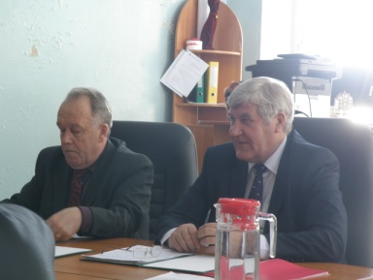
Подвели итоги, наметили задачи на перспективу

25 февраля 2015 года состоялось двадцать третье заседание Совета городского поселения город Белебей муниципального района Белебеевский район РБ. Основные вопросы повестки дня заседания Совета:
1. Отчет о деятельности Администрации городского поселения город Белебей муниципального района Белебеевский район Республики Башкортостан в 2014 году и о задачах на 2015 год.
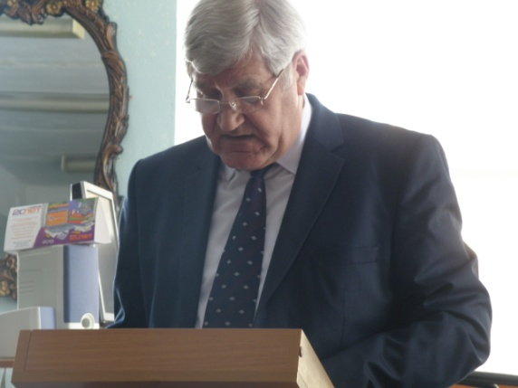
Докладчик: Буйлов Александр Сергеевич – Глава Администрации городского поселения город Белебей муниципального района Белебеевский район Республики Башкортостан.

2. Отчет о деятельности Совета городского поселения город Белебей муниципального района Белебеевский район Республики Башкортостан за 2014 год
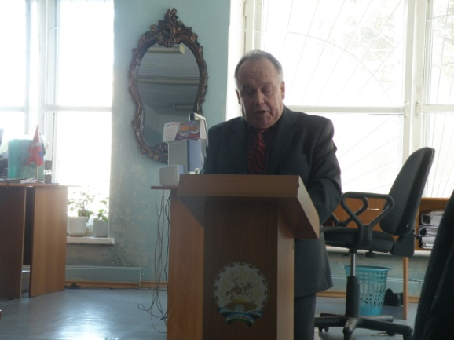
Докладчик: Николаев Николай Михайлович – Председатель Совета городского поселения город Белебей муниципального района Белебеевский район Республики Башкортостан.

